Склад педпрацівників
Олевського ліцею № 1 Олевської міської ради
(станом на 01.09.2022 р.)

Кваліфікація | Кількість працівників
Соціальний педагог | 1
Учителі початкових класів | 12
Учителі української мови й літератури | 6
Учителі зарубіжної літератури | 3
Учителі історії | 4
Учителі англійської мови | 6
Учителі математики | 5
Учителі фізики | 2
Учителі інформатики | 3
Учителі хімії | 1
Учителі біології | 4
Учителі географії | 2
Учителі фізичної культури | 3
Учителі трудового навчання «технологій» | 2
Учителі музичного мистецтва | 1
Учителі образотворчого мистецтва | 1
Заступники директорів закладів середньої освіти | 4
Практичні психологи | 1
Вихователі груп продовженого дня | 1
Асистент вчителя | 8
Бібліотекарі закладів освіти | 1
Педагог-організатор | 1
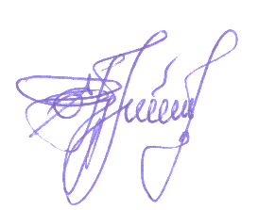
Директор ліцею Євгеній РЯБОЙ

